**Err**

**Sor**

**Seq**

**Taille**

**Btn**

**Reset**

**Clk**

**Debounce**

**Debounce**

**Debounce**

**Debounce**

**AUTOMATE**

**Encodeur**

**b1b0**

**gs**

**Schéma détecteur de séquences**

**Description** : le détecteur de séquence prend en entrées : une clock , la combinaison des buttons pour la comparer avec la séquence en introduisant aussi sa taille et délivre en sortie deux booléens sor et err : sor est mise à 1 si la sequence demandée et compatible avec la séquence entrée par le joueur ou l’utilisateur sinon err est mise à 0.

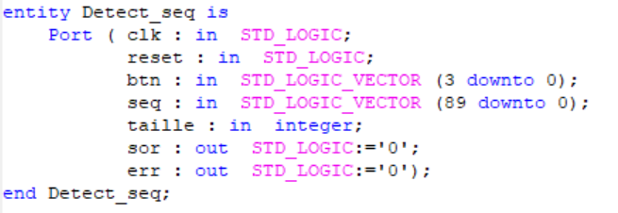

Le détecteur contient les composants suivants :

**Debounce :** pour le filtre du bruit

**Encodeur** : qui encode le button par la combinaison suivante :

La sortie gs est mise à 1 si l’un des button est cliqué

|  |  |  |
| --- | --- | --- |
| Button | B1 | B0 |
| 1 | 0 | 0 |
| 2 | 0 | 1 |
| 3 | 1 | 0 |
| 4 | 1 | 1 |

**L’automate :**

C’est à lui qu’on confie la vérification de la compatibilité de la séquence demandée et la séquence entrée par le joueur , il parcourt la séquence demandée et comparer chaque deux bits relatifs à b0 et b1 , si égalité sor = 1 sinon err = 1

Le programme est le suivant :

